

网络应用开发课程设计 说明书

题目： 学生信息管理系统的设计与实现

学生姓名： 林蕤
学 号： 201606060523
院 （系）： 电子信息与人工智能学院
专 业： 网络工程
指导教师： 杨悦欣
2019年 6月 18 日
目 录
1 课题简介 1
1.1 背景及研究现状 1
1.2 设计内容与设计思路 1
1.3 设计目的及意义 1
2 系统分析与设计 1
2.1 可行性分析 1
2.1.1 经济可行性 1
2.1.2 技术可行性 2
2.1.3 操作可行性 2
2.2 需求分析 2
2.2.1 系统设计目标 2
2.2.2 系统功能需求分析 2
2.2.3 系统性能需求分析 3
2.3 系统总体设计 3
2.3.1 系统功能模块设计 3
2.3.3 主要业务流程 4
2.4 系统数据库设计 5
2.4.1 数据库概念模型设计 5
3 系统详细设计 7
3.1 系统开发及运行环境 7
3.1.1 软件环境 7
3.1.2 硬件环境 7
3.2 系统采用的关键技术 7
3.2.1数据库连接步骤 7
3.3 系统框架的实现（或基本配置） 8
3.3.1 主要的类与接口 8
3.3.2 系统主要配置文件 8
3.4 具体功能模块的实现 9
3.4.1 删除学生功能的实现 9
3.4.2 显示所有学生功能的实现 13
3.4.3 添加失败功能的实现 15
4 系统测试 17
4.1 系统测试方法 17
4.2 系统测试用例 17
4.2.1静态测试 17
4.2.2动态测试 17
4.2.3冒烟测试 18
4.2.4系统测试 18
4.3 系统测试结果 18
4.3.1静态测试 18
4.3.2动态测试 18
4.3.3冒烟测试 18
4.3.4系统测试 18
5 总结 23
5.1 系统工作总结 23
5.2 存在的不足及改进 24
参考文献 25

1 课题简介
  - 背景及研究现状
对教学管理信息统一规范整理，实现各种信息的自动管理。为便于信息的查询，找出各种信息的关联性，根据各种需求设计出合理的报表。在管理上详细区分学生、教师、管理员三者各自拥有的权限，和他们不同的需求，仔细考虑他们的不同点，合理整理信息，确保各自的需求得到最大化满足。
利用计算机进行学生信息的管理，不仅能够保证准确、无误、快速输出，而且还可以利用计算机对有关信息进行查询，检索迅速、查找方便、可靠性高、存储量大、保密性好。要科学地实现信息化管理，开发一个适合学校的，能够进行信息存储、查询、修改等功能的管理系统是十分重要的。该系统就是设计一个学生成绩的管理系统，由计算机来代替人工执行一系列诸如增加学生信息、删除学生信息、查询学生信息、显示所有学生信息、修改学生信息等的处理操作，以方便管理人员的管理信息工作。
  - 设计内容与设计思路
该系统包括增加学生成绩信息、删除学生成绩信息、查询学生信息、显示所有学生信息、修改学生信息5个模块：分别是实现的功能有：
增加学生信息：系统操作人员点击打开主界面，点击添加，在数据库中添加相关数据，信息错误会弹出提示。
删除学生信息：系统操作人员点击打开学生信息增加界面，点击删除，在数据库中添加相关数据，信息错误会弹出提示。
查询学生信息：系统操作人员打开主界面，点击查询，输入学号，在数据库中进行查询。
显示所有学生信息：系统操作人员打开主界面，点击查看所有信息，会弹出一个包含所有学生信息的表格。
修改学生信息：系统操作人员打开主界面，点击修改，进入修改界面，修改相应的数据。
  - 设计目的及意义
巩固和加深学生对高级语言程序设计课程的基本知识的理解和掌握,掌握java语言编程和程序调试的基本技能，利用java语言进行基本的软件设计，提高运用java语言解决实际问题的能力。

2 系统分析与设计

2.1 可行性分析

2.1.1 经济可行性
该学生信息管理系统管理系统是在Windows 7系统下进行开发和运行的，这些系统目前已经比较普及，用户在该系统中可以方便的进行各种操作，实现预期的目的。但是受控制台的限制，使得用户的操作不是很方便，这需要下一步的系统改进和升级，但是本系统仍然是可以正常运行和使用的。

2.1.2 技术可行性
利用面向对象的JAVA语言来进行系统开发，可以很方便的根据实际定义各个所需要的对象，并对这些对象进行操作。同时由于本系统是在控制台进行各种用户操作，所以需要及时验证用户的输入是否正确，并进行相应的提示，这些需求和功能在目前情况下利用所学知识完全可以实现。并且本系统采用文件来存储数据，操作比较简单，但是在一定程度上限制数据量和系统的运行速度。
系统的开发平台选用了当今流行的Windows操作系统。应用程序采用了IDEA，是全新的可视化编程，为我们提供来一种方便、快捷的Windows应用开发工具。数据库选用My SQL，是一种桌面电脑的数据库管理系统。当前管理信息系统的开发，大多是基于数据库技术和面向对象软件的开发技术，这些技术目前已经成熟，被广泛的应用于各个区域。所以，本系统的开发在技术上是可行的。

2.1.3 操作可行性
本系统为学生信息管理而开发，面向所有学校的信息管理人员，在本论文中又给出详细的使用方法，用户只需要懂得简单的计算机操作方法就可以自由的应用本系统。

2.2 需求分析

2.2.1 系统设计目标
系统能够实现对学生信息的存储，且管理者能通过界面按钮轻松的实现对所有学生的个人信息进行增、删、改、查，显示所有学生信息操作。

2.2.2 系统功能需求分析
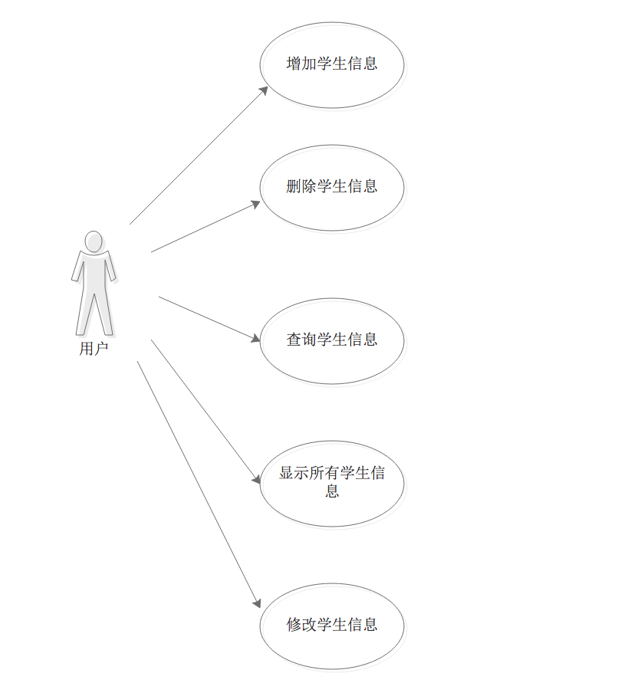
能够通过系统界面按钮实现对学生信息的增、删、改、查，显示所有学生信息操作，并且实现数据库中学生数据的动态同步更新。

2.2.3 系统性能需求分析
叙述系统应达到的技术要求和性能指标。
系统执行效率要求
响应时间是衡量系统执行效率的主要标准，本系统对响应时间的要求是要在3秒内完成对用户操作的反应，运行用户所要求的功能。
系统兼容性要求
本系统可以在Windows 98及以上的操作系统下运行，即使操作系统改变，本系统仍可以使用。本系统可以与pc机上的其他软件共存，不会引起冲突。

2.3 系统总体设计

2.3.1 系统功能模块设计
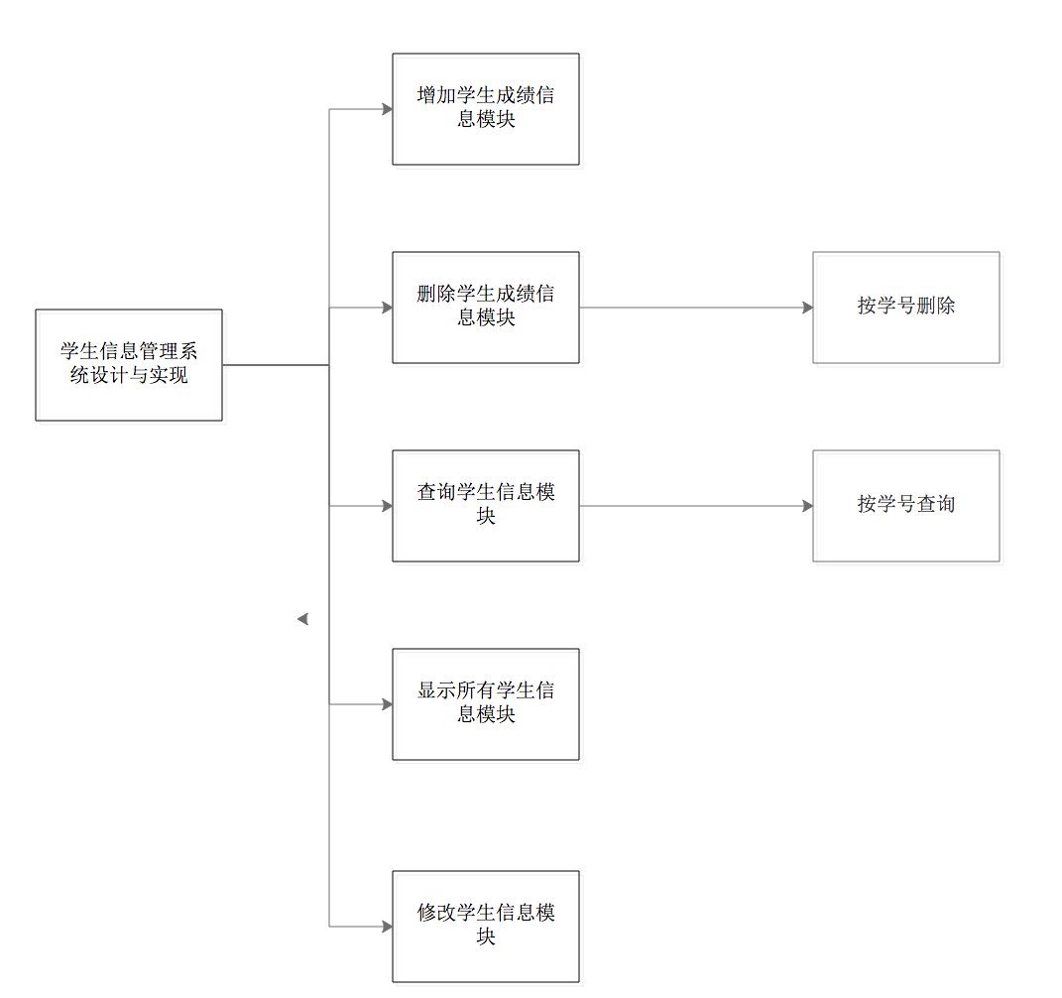
增加学生成绩信息模块：要求在主界面点击添加，从键盘上输入学号、姓名、性别、年龄、班级。学号不允许重复。
删除学生成绩信息模块：要求在主界面点击删除学生信息，从键盘上输入学号。学号不允许重复。
查询学生信息模块：要求在主界面点击查询，从键盘上输入学号。学号不允许重复。
显示所有学生信息模块：要求在主界面点击查看所有信息。
修改学生信息模块：要求在主界面点击修改，从键盘上输入学要修改的内容。学号不允许重复。

2.3.3 主要业务流程
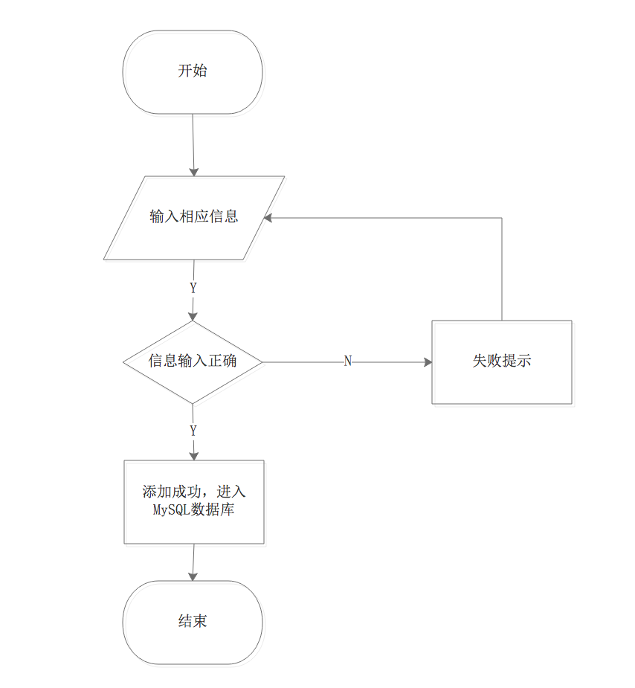
增加学生成绩信息模块：添加相应的学号、姓名、性别、年龄、班级，且这五项不能为空，要符合要求，否则弹出错误提示。添加成功的信息将转移到MySQL数据库中。可以通过查看所有信息进行查阅。

2.4 系统数据库设计

2.4.1 数据库概念模型设计
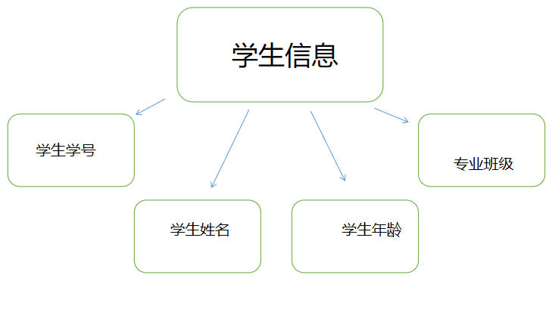
2.4.2数据库逻辑结构设计
本次课程设计采用MySQL数据库，现在每一个人的生活几乎都离不开数据库，如果没有数据库，很多事情都会变得非常棘手，也许根本无法做得到。银行、大学和图书馆就是几个严重依赖数据库系统的地方。在互联网上，使用搜索引擎、在线购物甚至是访问网站地址都离不开数据库。一个数据库通常都安装在称为数据库服务器的计算机上。目前市场上运行最快的 SQL (Structured Query Language结构化查询语言) 数据库之一就是MySQL，由瑞典的T.c.X. DataKonsultAB公司开发。它提供了其它数据库少有的编程工具，而且 MySQL对于商业和个人用户是免费的。
MySQL的功能特点如下：

1. 可以同时处理几乎不限数量的用户；

2. 处理多达50,000,000以上的记录；

3. 命令执行速度快，也许是现今最快的；

4. 简单有效的用户特权系统。
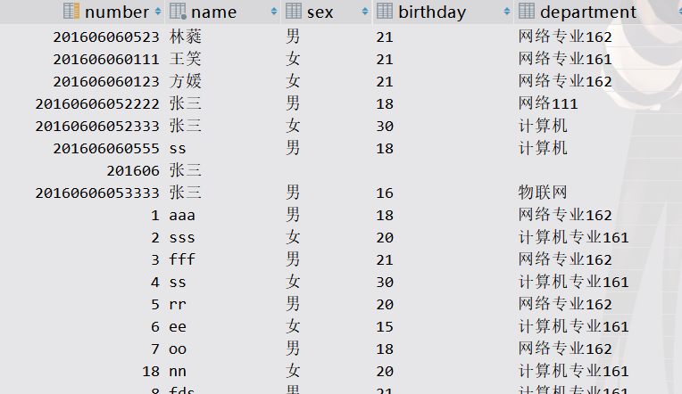
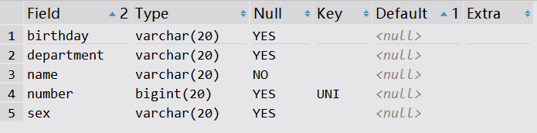
数据库建表
create table if not exists student(
number bigint unique comment '学生学号',
name varchar(20) not null comment '学生姓名',
sex varchar(20) comment '学生性别',
birthday varchar(20) comment '年龄',
department varchar(20) comment ‘专业系’
)
插入数据
insert into javaStu.student values (201606060523,'林蕤','男',21,'网络专业162'),
(201606060111,'王笑','女',21,'网络专业161'),
(201606060123,'方媛','女',21,'网络专业162')

3 系统详细设计

3.1 系统开发及运行环境

3.1.1 软件环境
Windows10+IDEA+MySQL

3.1.2 硬件环境
一台PC机

3.2 系统采用的关键技术

3.2.1数据库连接步骤
① 注册驱动：
Class.forname("com.mysql.jdbc.Driver");//连接mysql数据库的驱动
② 获取数据库连接：
java.sql.Connection conn=java.sql.DriverManager.getConnection();
③ 获取表达式：
java.sql.Statement stmt=conn.createStatement("jdbc:mysql://localhost/test?useUnicode=true&characterEncoding=GBK","root","null");//三个参数分别是数据库连接的URL,用户名，密码
④ 执行SQL：
java.sql.ResultSet rs=stmt.executeQuery("select * from user");
⑤ 显示结果集里面的数据
while(rs.next()){
System.out.println(rs.getInt(1));
System.out.println(rs.getString("username"));
System.out.println(rs.getString("password"));
System.out.pringln();
}//执行插入语句
//stmt.executeUpdate("insert into user values(1,'中文','345')");
释放资源
rs.close();
stmt.close();
conn.close();

3.3 系统框架的实现（或基本配置）

3.3.1 主要的类与接口
主类：主要加载主界面
public class Main {public static void main(String[] args) {}}
添加学生的类
public class AddNewStudent extends JFrame {}
显示所有学生信息的类
public class AllStudentInformation extends JFrame {}
修改学生的类
public class ChangeOneInformation extends JFrame {}
学生的类
public class DeleteOneStudent extends JFrame {}
查找学生的类
public class SearchOneStudent extends JFrame {}
添加失败的类
public class Failure extends JFrame {}
添加成功的类
public class Successful extends JFrame {}

3.3.2 系统主要配置文件
数据库连接配置文件
Java JDK配置文件
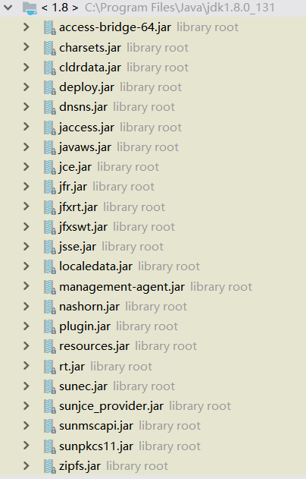
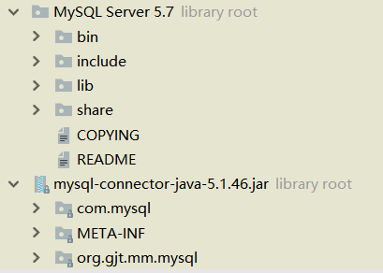

3.4 具体功能模块的实现

3.4.1 删除学生功能的实现
学生学号具有唯一值属性所以进行删除学生信息的时候可以直接通过删除学号操作
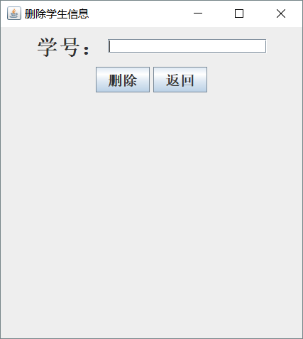
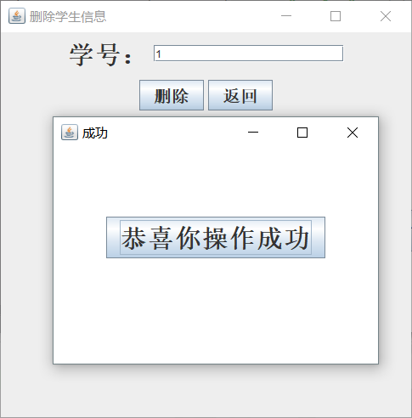
3.4.1.1删除学生模块里面主要包含的包
import java.sql.*;
import java.awt.*;
import java.awt.event.*;
import javax.swing.*;
3.4.1.2主要类构造方法实现
public class DeleteOneStudent extends JFrame
{
public DeleteOneStudent()
{}
}
3.4.1.3界面的设计
JLabel jlnumber = new JLabel("学号：");
JTextField jtnumber = new JTextField("", 20);
JButton buttondelete = new JButton("删除");
JButton buttonreturn = new JButton("返回");
JPanel jpnumber = new JPanel();
JPanel jpforbutton = new JPanel();
jpnumber.add(jlnumber);
jpnumber.add(jtnumber);
jpforbutton.add(buttondelete);
jpforbutton.add(buttonreturn);
jlnumber.setFont(new Font("Dialog", 1, 30));
buttonreturn.setFont(new Font("Dialog", 1, 20));
buttondelete.setFont(new Font("Dialog", 1, 20));
this.setTitle("删除学生信息");
this.setLayout(new GridLayout(9, 1));
this.add(jpnumber);
this.add(jpforbutton);
this.setLocation(400, 300);
this.setSize(900, 500);
this.setVisible(true);
3.4.1.4添加监听器连接数据库
buttondelete.addActionListener(new ActionListener() {
public void actionPerformed(ActionEvent e) {
String number = jtnumber.getText();
Connection conn = null;
ResultSet res = null;
Statement stat = null;
String sql = "DELETE FROM student WHERE number='" + number + "'";
try {
System.out.println("删除功能启动");
Class.forName("com.mysql.jdbc.Driver");
} catch (Exception a) {
Failure failure = new Failure();
a.printStackTrace();
}
try {
conn = DriverManager.getConnection("jdbc:mysql://localhost:3307/studentInfo?useSSL=false", "root", "aaaaaa");
stat = conn.createStatement();
stat.executeUpdate(sql);
Successful successful=new Successful();
} catch (SQLException h) {
Failure failure = new Failure();
System.out.println(h.getMessage());
} finally {
try {
conn.close();
} catch (SQLException j) {
Failure failure = new Failure();
System.out.println(j.getMessage());
}
}
}
});
buttonreturn.addActionListener(new ActionListener() {
public void actionPerformed(ActionEvent e) {
Main window = new Main();
}
});
}

3.4.2 显示所有学生功能的实现
显示功能主要由JTable，JScrollPane ，Vector 实现通过连接数据库并查找所有学生信息，最后添加到表格中，最后显示到Jpanel上。
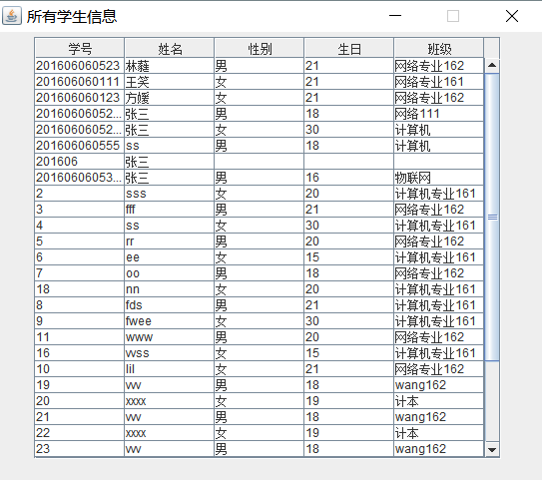

3.4.2.1用到的包
import java.sql.*;
import java.awt.*;
import javax.swing.*;
import java.util.*;
3.4.2.2主要类构造方法实现
public class AllStudentInformation extends JFrame
{
public AllStudentInformation()
{}
}
3.4.2.3界面设计
JTable jtable;
JScrollPane jscrollpane = new JScrollPane();
Vector columnNames = null;
Vector rowData = null;
JPanel jpforbutton = new JPanel(new GridLayout(1,1));
columnNames = new Vector();
columnNames.add("学号");
columnNames.add("姓名");
columnNames.add("性别");
columnNames.add("生日");
columnNames.add("班级");
rowData = new Vector();
jtable = new JTable(rowData,columnNames);
jscrollpane = new JScrollPane(jtable);
this.add(jscrollpane);
this.setTitle("所有学生信息");
this.setLayout(new FlowLayout());
this.add(jpforbutton);
this.setLocation(300,300);
this.setSize(550,600);
this.setBackground(Color.BLUE);
this.setVisible(true);
this.setResizable(false);
3.4.2.4连接数据库操作
Connection conn = null;
PreparedStatement ps = null;
ResultSet res = null;
try {
Class.forName("com.mysql.jdbc.Driver");
conn = DriverManager.getConnection("jdbc:mysql://localhost:3307/studentInfo?useSSL=false","root","aaaaaa");
ps = conn.prepareStatement("SELECT * FROM student");
res = ps.executeQuery();
while (res.next())
{
Vector hang = new Vector();
hang.add(res.getString(1));
hang.add(res.getString(2));
hang.add(res.getString(3));
hang.add(res.getString(4));
hang.add(res.getString(5));
rowData.add(hang);
}
System.out.println("显示所有人信息");
}catch (Exception q){
Failure failure=new Failure();
System.out.println(q.getMessage());
}finally{
try{
res.close();
ps.close();
conn.close();
}catch (SQLException o){
Failure failure=new Failure();
System.out.println(o.getMessage());
}
}

3.4.3 添加失败功能的实现
如果捕捉到错误的操作会触发Failure的功能。
此时学生表里有学号为2的学生，当再次添加时会触发失败的弹窗
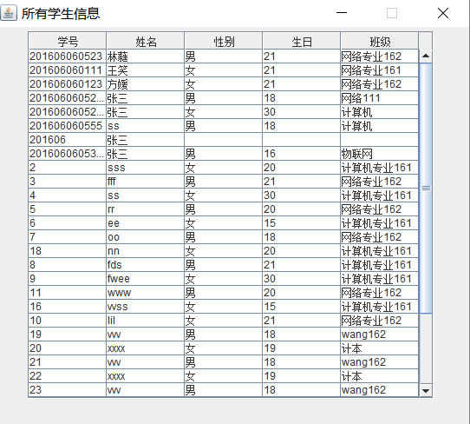
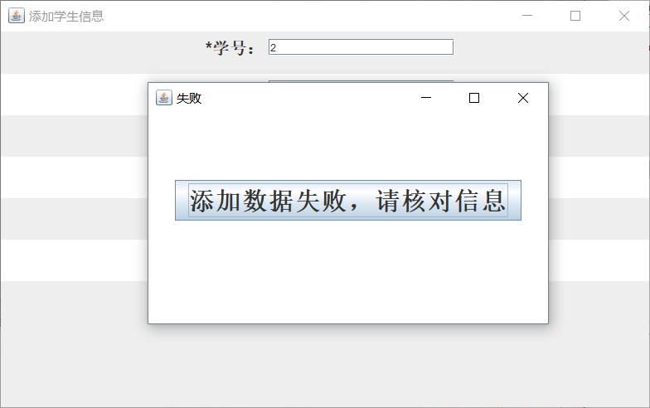
3.4.3.1用到的包
import javax.swing.*;
import java.awt.*;
import java.awt.event.ActionEvent;
import java.awt.event.ActionListener;
3.4.3.2包含的类以及方法
public class Failure extends JFrame
{
public Failure()
{}
}
3.4.3.3界面的设计
JFrame jframe = new JFrame("失败");
JButton button1 = new JButton("添加数据失败，请核对信息");
button1.setFont(new Font("Dialog", 1, 30));
FlowLayout flow = new FlowLayout(1, 80, 80);
JPanel panel = new JPanel(flow);
panel.add(button1);
panel.setBackground(Color.white);
jframe.add(panel);
jframe.setLocation(430, 350);
jframe.setSize(500, 300);
jframe.setVisible(true);
3.4.3.4添加监听器点击重新回到主界面
button1.addActionListener(new ActionListener() {
@Override
public void actionPerformed(ActionEvent e) {
Main window = new Main();
}
});

4 系统测试

4.1 系统测试方法
静态测试，动态测试，冒烟测试，黑盒测试

4.2 系统测试用例

4.2.1静态测试
分析或检查源程序的语法、结构、过程、接口等来检查程序的正确性。

4.2.2动态测试
运行被测程序，检查运行结果与预期结果的差异，并分析运行效率、正确性和健壮性等性能。这种方法由三部分组成：构造测试用例、执行程序、分析程序的输出结果。

4.2.3冒烟测试
对功能、性能以及软件所运行的软硬件环境进行测试。测试软件的基本功能是否正常

4.2.4系统测试
4.2.4.1功能测试
1）添加功能：添加已经存在的学生，添加不存的在学生，输入特殊字符，对输入的文字信息进行边界值测试。
2）修改功能：修改不存在的学生，多次修改同一学生。输入特殊字符，对输入的文字信息进行边界值测试，查询信息不完整的学生。
3）查询功能：输入不存在的学号，输入特殊字符，对输入的文字信息进行边界值测试，查询信息不完整的学生。
4）删除功能：删除一个不存在的学生，输入特殊字符，对输入的文字信息进行边界值测试，重复删除一个学生。
5）查看功能：删除学生后刷新界面是否正常显示，添加学生后是否正常显示，修改学生信息后是否正常显示。
4.2.4.2性能测试
数据库能同时保存的最大数据，多人同时使用。
4.2.4.3兼容性测试
能在windowsXp，windows10，windows8上运行
4.2.4.4安全性测试
添加数据时断电，添加数据时修改数据库信息，
4.2.4.5界面测试
界面文图片不出现错乱，主界面放大缩小，不会影响阅读，操作方便，
功能完整方便。

4.3 系统测试结果

4.3.1静态测试
源程序的语法、结构完整。

4.3.2动态测试
运行结果与预期结果相同

4.3.3冒烟测试
基本功能成功实现。

4.3.4系统测试
4.2.4.1功能测试
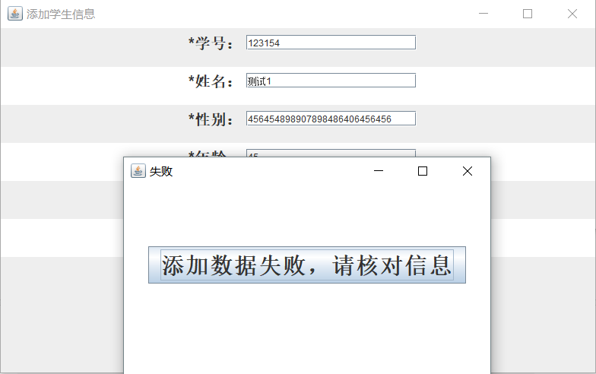
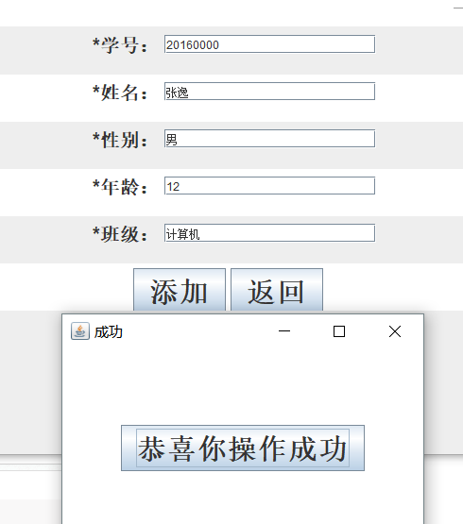
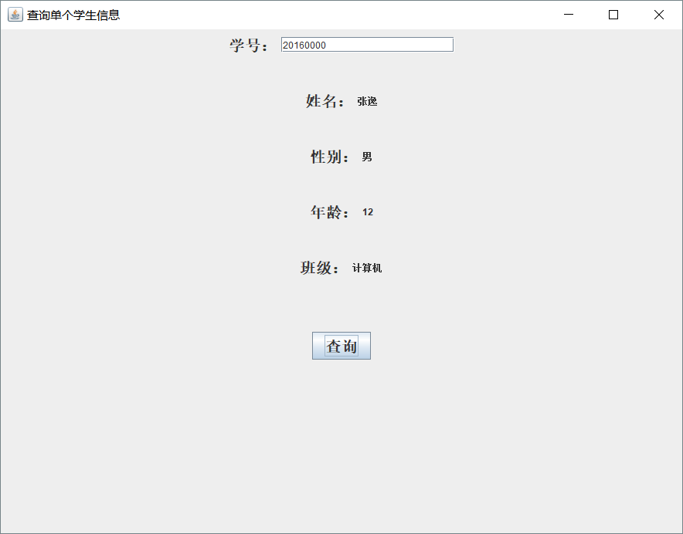
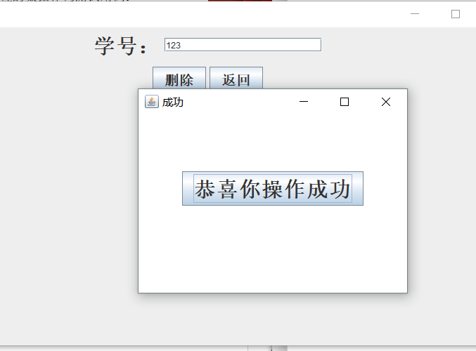
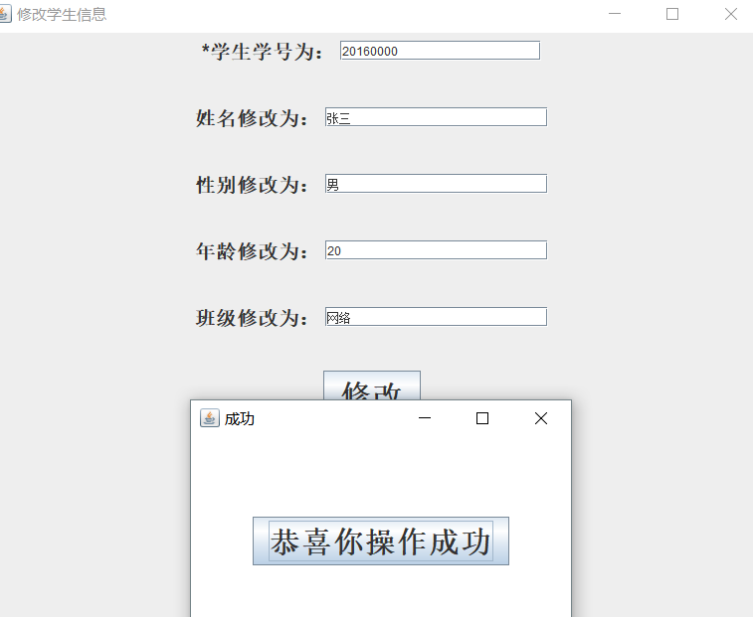
4.2.4.4安全性测试
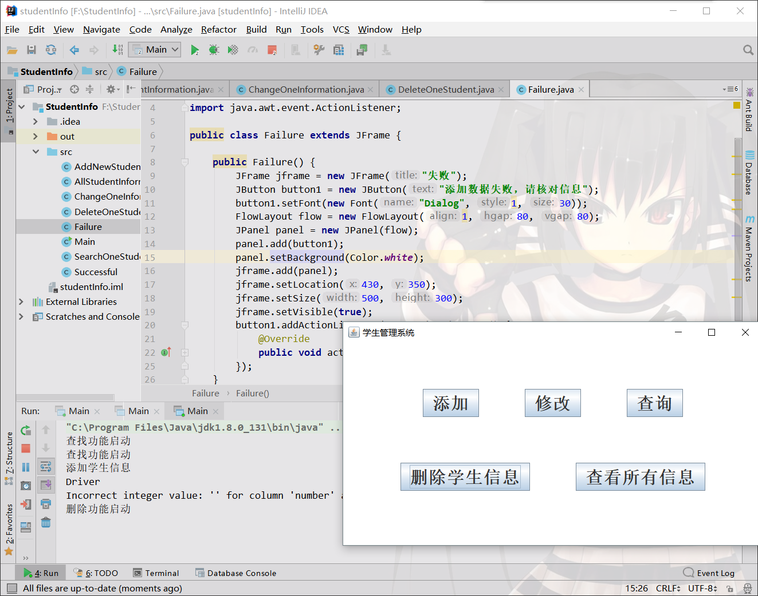
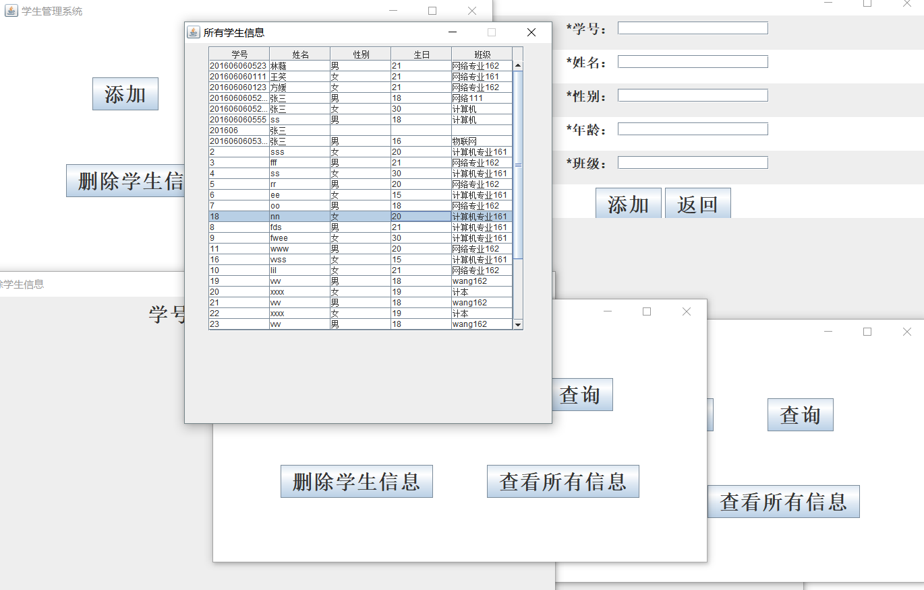
4.2.4.5界面测试
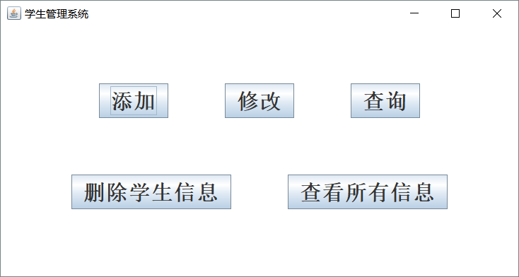
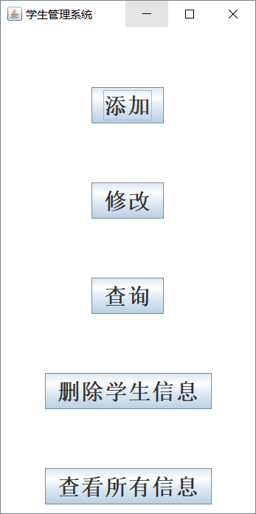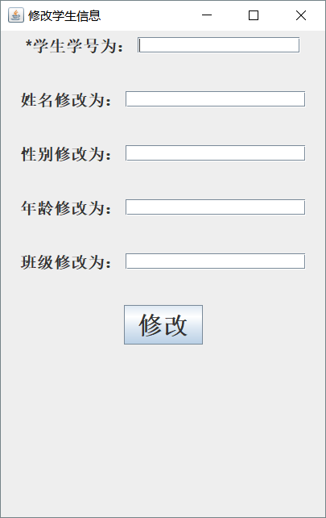
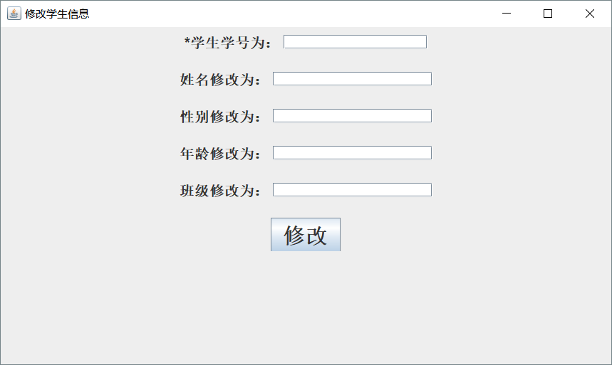

5 总结

5.1 系统工作总结
本次课程设计我们做的是学生信息管理系统，主要运用了GUI，AWT以及Swing组件，首先设计这个东西需要知道的就是控件的正确摆放姿势，java图形中常用的控件，如何给JPanel,JLabel,JButton中添加背景图片，列表选择框JComboBox,JList，给面板或者控件设置边框。在GUI中常用窗体：JFrame、JDialog。窗体好比一块空白的画布，你可以任意添加按钮等组件到其中，也可以设置窗体的属性（大小、边界、排布等）。JFrame是一个主窗体，在一个项目中只能有一个。而JDialog 窗体是Swing组件中的对话框，它继承了AWT组件中java.awt.Dialog类，弹出新窗体。有点像弹出对话框。按钮：JButton标签类：JLabel。JLabel 对象可以显示文本、图像或同时显示二者。可以通过设置垂直和水平对齐方式，指定标签显示区中标签内容在何处对齐。文本框和文本区框和密码输入框：JTextField和JTextArea和JPasswordField。列表选择框：JComboBox,JList。JComboBox是下拉列表框，JList是将列表的信息都显示出来，也可以用 JScrollPane来将它设置为可滚动的模式。而关于控件的正确摆放姿势. 关于JavaGUI中控件的摆放有两种方式，第一种是通过一些布局的框架:如,流式布局FlowLayout，表格布局GridLayout，边界BorderLayout。卡片布局 CardLayout，第二种方式是通过控件的绝对布局，每一个控件都有setBounds(x, y, width, height)方法，其中x和y代表该控件在父控件的水平和竖直距离，后两个分别代表该控件的宽和高。

5.2 存在的不足及改进
本次课设由于期末临近各科考试以及任务增多，虽然功能大部分实现出来了，但是界面简陋，没有用到背景修改等功能，以及更多的图形化工具，比如如果要添加背景可以用JLabel和JButton一样:有两种方式，第一种是在定义的时候设置背景图，第二种是在定义之后设置，JLabel；JLabel l = new JLabel(new ImageIcon(“/home/file.jpg”)); JLabel l = new JLabel(); setIcon(new ImageIcon(“/home/file.jpg”));还有比如说事件源没有用到比如getActiongCommand——返回与动作相关联的命令名称，还有getWhen——返回事件发生的时间的方法。相信通过改进我们的项目会更加的完善。

参考文献
[1]王珊，萨师煊. 数据库系统概论[M].高等教育出版社，2010.
[2]Andrew.Troelsen. C#与.NET 3.高级程序设计[M].人民邮电出版社,2008.
[3]李代平.软件工程（第2版）[M].清华大学出版社，2008.

